En el perfil de la instancia
rsau/max_diskspace/per_file = 128M
rsau/max_diskspace/local = 10000M
rsau/enable = 1
FN_AUDIT = ++++++++_######.AUD
En la SM19
Definir perfil y filtros
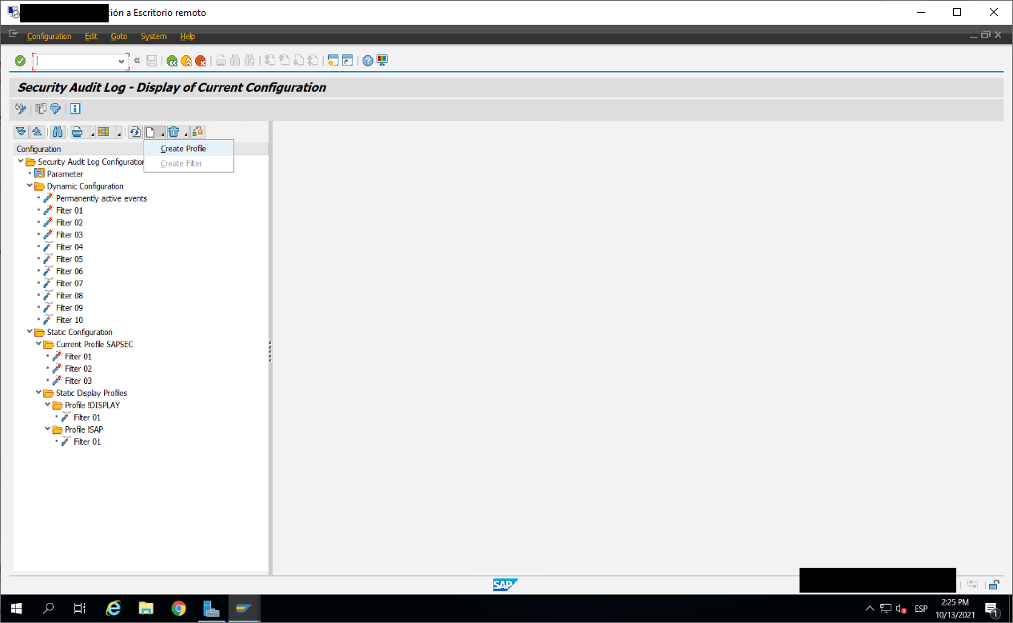
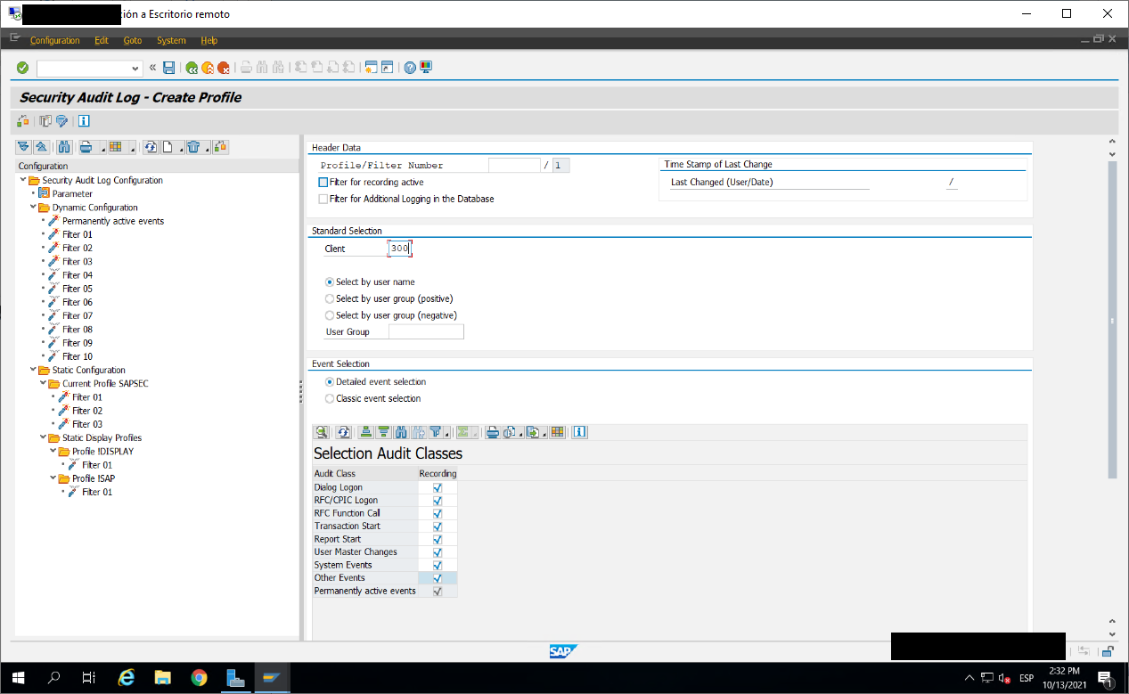
SM20 LOGS DISPLAY

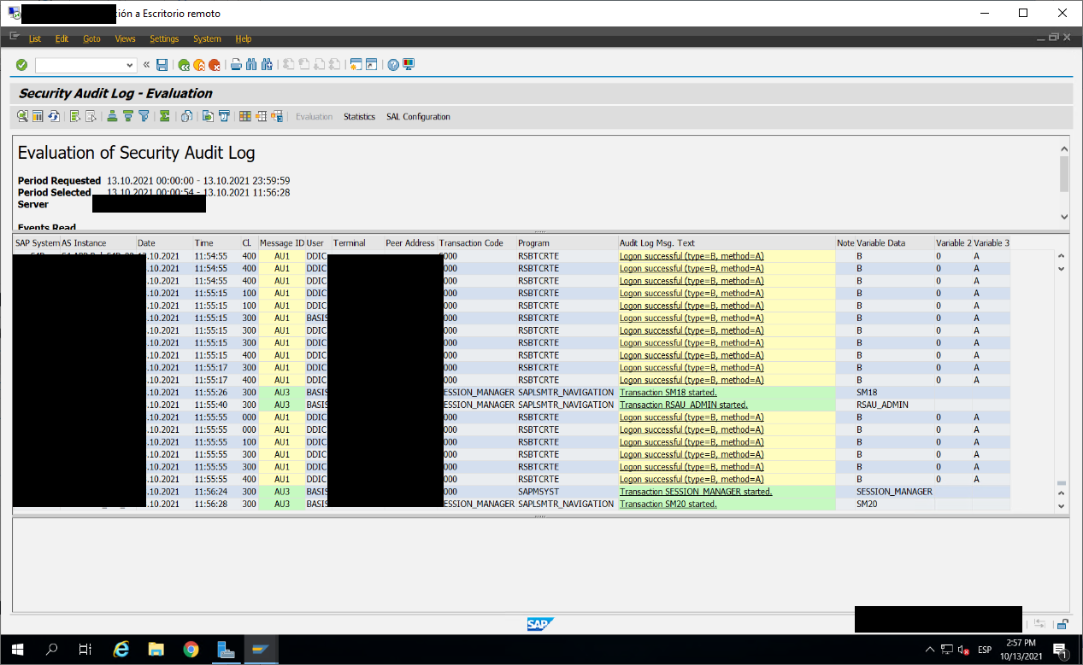
RSAU_ADMIN configurar procesos de fondo
https://launchpad.support.sap.com/#/notes/0002700824
